

Deltakerinformasjon 2022
Oppdatert 22. juni … følg også med på løpets hjemmeside for evt. siste-liten-meldinger.
- RPL50 hjemmeside
- RPL50 på facebook
- RaceTrackers RPL-side
350 påmeldte
Løpet har vært sluttsolgt i flere måneder. Ordinær påmelding er stengt, men vi har tilrettelagt for salg av startplass (t.o.m. 22. juni kl 23:59). Dersom du vil selge plassen kan vi legge ut navn/epostadresse på løpets hjemmeside, men kan jo ikke garantere for at plassen selges. INGEN får løpe på annens navn. Om det oppdages i etterkant blir løperen diskvalifisert. Vi MÅ vite hvem som befinner seg i løypa.
Vi har 350 løpere på startlista og forventer litt over 300 på startstreken. Alle starter samtidig, startmattene er for å registrere hvem som har startet. Finn din forventede plass i startfeltet.
Startnummerutdeling:
Startnummer og bagtags (til returbagasje fra start) samt sikkerhetsnåler og evt bestilt drikkekopp hentes på Veståsen skole løpsdagen klokken 07:30 – 08:30. Resterende startnummer deles ut ved start.
Buss:
Har du husket å bestille bussplass til start? Du kan fortsatt gå inn på den linken som fulgte med bekreftelsen du fikk og bestille bussplass (og evt drikkekopp). Siste endring onsdag 22. juni 23:59.
Bussavgang er satt til 08:45, men bussene reiser fortløpende etter hvert som de fylles opp.
Bagasje tilbake til mål:
Bagasje som dere har med til start, og som skal fraktes tilbake til mål, må merkes med en av de selvklebende etikettene dere får sammen med startnummeret. Det som skal tilbake til målarena må legges i én sekk eller bag og leveres ved bussen som står ovenfor skihytta.
Startarena:
Starten er ved til Brovoll skistue. Bussene slipper av deltakerne ved parkeringen der veien går ned til skistua (unntatt bussen som skal frakte sekker mv tilbake til målarena). 700 meter å gå. De som kommer i egen transport kan parkere gratis utenfor gjerdet, eller betale bompenger og parkere på p-plassene 300 meter fra arena.
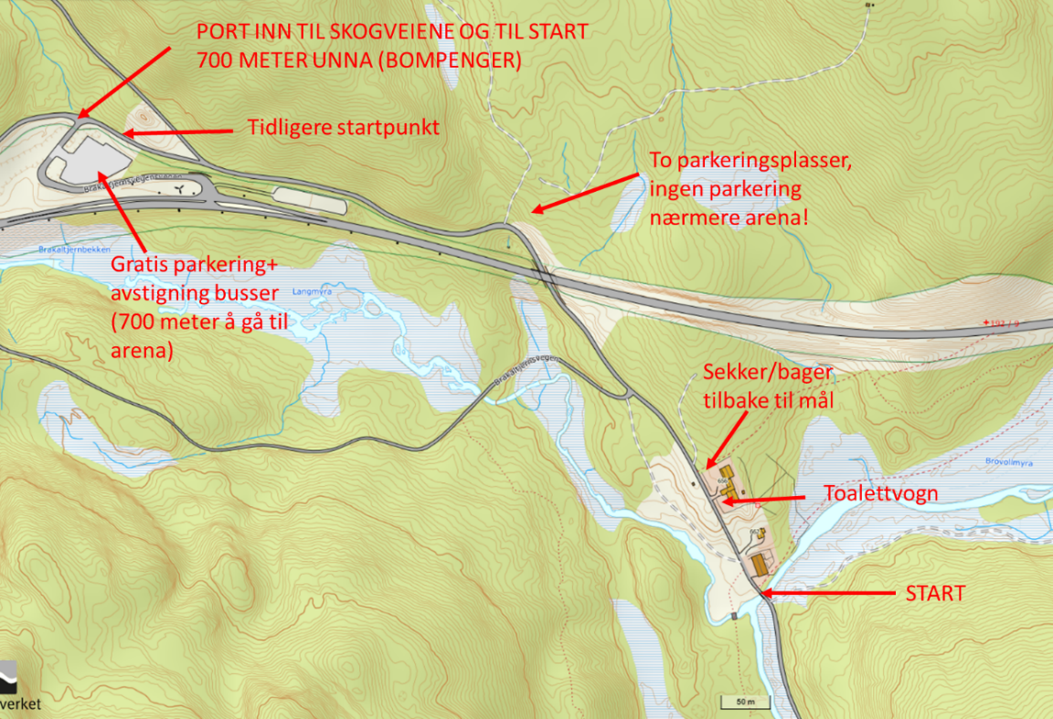
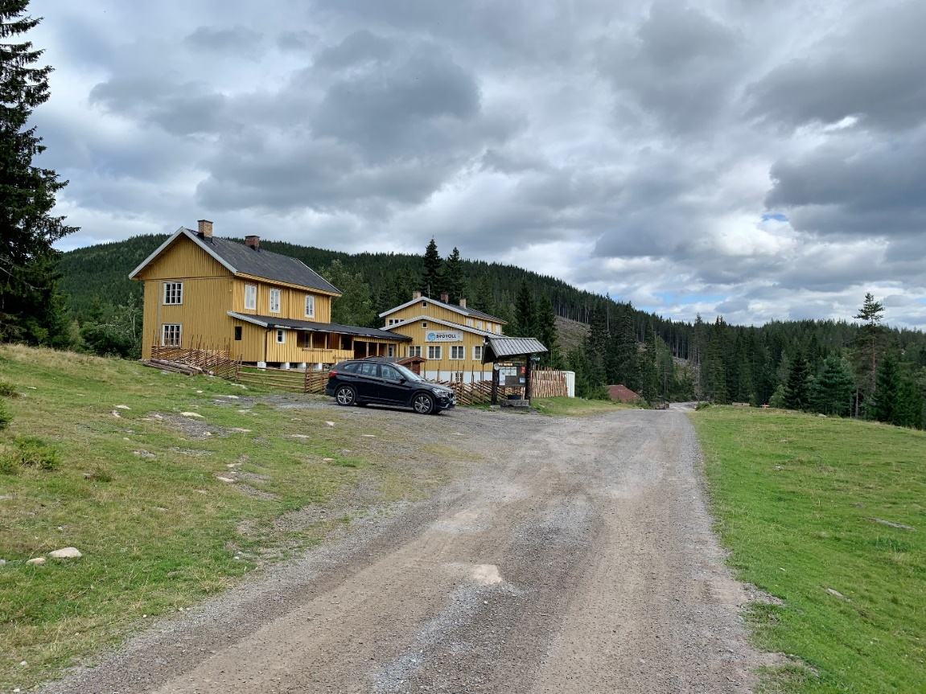
Brovoll skistue. Start ved broa i bakgrunnen. Bagasjeinnlevering der bilen står. Toalettvogn ved det borteste bygget.
Vær og løypeforhold:
Det er tørt og fint i terrenget nå i forhold til det som er vanlig for årstiden. Det var noen få vindfall, men ellers flotte forhold da klubben arrangerte trening i løypa i pinsen se bilder HER.
Du kan sjekke yr.no for lokalt værvarsel løpsdagen HER. Per 22.6. er det strålende værvarsel for løpsdagen, og kanskje varmere enn mange kunne ønsket seg.
Tidsskjema løpsdagen:
07:00 Garderober åpner
07:30 Startnummerutdeling (vi prøver å komme i gang noe tidligere).
08:45 Busser til start (08:30-08:45)
09:15 Rest startnummerutdeling på startarena
10:00 Start Brovoll skistue
11:15 Teten kommer til mat- og drikkestasjon 15 km
12:45 Teten kommer til mat- og drikkestasjon etter 33 km
14:00 Målgang for de raskeste
15:00 Premieutdeling topp 3 herrer
16:00 Premieutdeling topp 3 kvinner
19:00 Noe nedrigging av arena før siste 8-10 løpere er i mål
20:30 Siste målgang? (+sluttpatrulje)
22:00 Målet stenger
Arena mål:
Løpsarena er ved Veståsen skole i Gjerdrum:
Her er det parkering, garderober, sekretariat/startnummerutdeling, bagasjeoppbevaring i gymsalen, buss til start, servering etter målgang, resultater og premieutdeling.

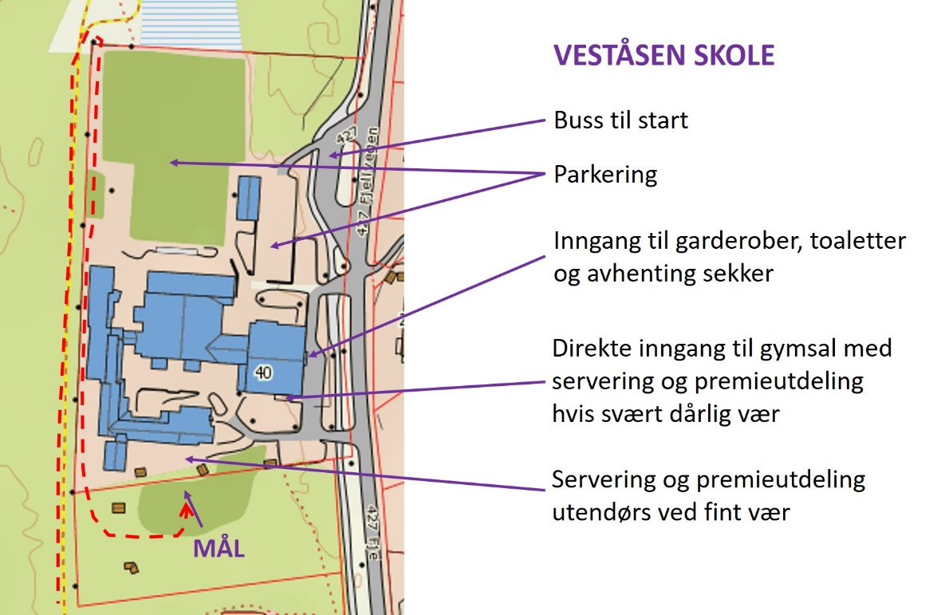

Offentlig transport:
Buss 400 fra Oslo Lufthavn 06:51 stopper ved Veståsen skole 07:17.
Evt. samme rute 07:51 med ankomst 08:17.
Buss 400 fra Bjørvika Oslo 06:24 stopper ved Veståsen skole 07:15.
Evt. samme rute 07:24 med ankomst 08:15.
Med bil til Veståsen skole:
Skolens adresse: Fjellvegen 40, 2022 Gjerdrum
Løypa:
Løypa er GPS-målt til så vidt over 50 km (varierer med ulike klokker)
- 38 km sti hvorav 15 km teknisk sti, 6 km seterveg og 2 km myr
- 12 km grusvei, hovedsakelig «mykt» underlag på lite trafikkerte skogsbilveger.
Nytt 2022: Løypa er noe endret siste 5 km for at løypa igjen skal bli 50 km, kart og spor til oppdatert løype finner du også i høyre marg på løpets hjemmeside (med mobil må du skrolle lenger nedover).
Løypa i Garmin Connect 2021
GPX-fil 2022
Løypekart
Delvis service, delvis egensupport:
Det er mat-/drikke og servicestasjoner ved 15 og 33 kilometer. Her vil det også være mulig å fylle drikkesekkene med vann. Annen drikke er kun beregnet til å drikke på stedet.
På de to matstasjonene kan dere også ta imot support av andre, men utover dette er det er ikke lov å ta imot hjelp underveis fra andre enn medløpere, med mindre man er skadet og må bryte løpet. Derfor anbefales alle å løpe med sekk, men det er ikke noe krav.
Drikke serveres av arrangørene i medbragt drikkekopp, dette kan medføre litt kø enkelte ganger. Det er selvbetjente tappekraner for vann.
Det er mye beitedyr i området, så du bør ikke ta vann fra de minste bekkene dersom du planlegger å etterfylle drikke utenom servicestasjonene.
Servicestasjon 1 etter 15 km:
Drikke: Vann, sportsdrikk (WinForce carbo Basic plus), cola, farris.
Hjelp til etterfylling av drikkeposer (kun vann).
Mat: Smurte brødskiver med salami, leverpostei eller syltetøy, oppskåret frukt (banan, appelsin), potetgull, salt kjeks og smågodt.
Servicestasjon 2 etter 33 km:
Samme som på stasjon ved 15 km.
Spesiell mat: Dersom du er avhengig av, eller ønsker helt spesiell kost, må du ta med dette selv. Vegetarkost er ivaretatt, men vi har derimot ikke mulighet til å ivareta ønske om f.eks. glutenfri mat og ulike behov for allergikere.
Mål:
Drikke: Cola, farris, vann, kaffe
Mat: Betasuppe med pølsebiter, grønnsaksuppe, vafler, melon.
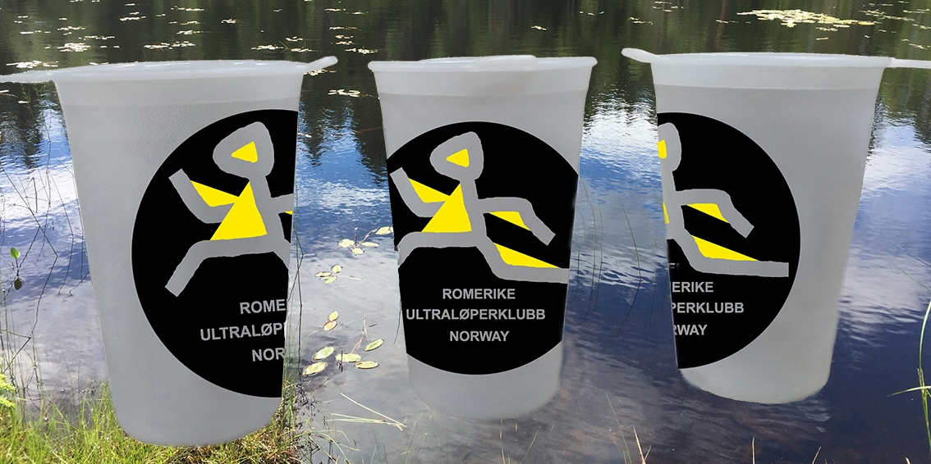
Vi benytter ikke engangskrus i plast.
En slik kopp som på bildet ovenfor, myk/sammenleggbar, kan kjøpes via påmeldingslinken.
Sikkerhet:
Alle må ha med seg egen mobiltelefon.
Røde Kors hjelpekorps er i løypa med førstehjelpslag i tillegg til minst en person ved mål før ATV-laget kommer dit. De har altså en ATV ved behov for å frakte løpere ut av terrenget. Ved behov for hjelp, ring arrangørens telefonnummer 901 72 776. Dette nummeret skal dere legge inn på den medbragte mobiltelefonen før start, så hvorfor ikke gjøre det med det samme.
Hvis noen har med annen mobil enn nummeret oppgitt ved påmelding må dette varsles til arrangør. Mobilen bør være avslått hvis du ikke er sikker på at du har tilstrekkelig batterikapasitet, men slå på mobilen om du tror det er grunner til at du skal bli oppringt (f.eks. kraftig feilløping slik at du kommer bak sluttpatruljen).
Det vil være en sluttpatrulje på to personer som følger etter siste løper (og som også tar ned merkingen). Våre løypevakter (utenom matstasjonene) vil også formidle hjelp ved behov.
Hva gjør du ved brutt løp?
Det er løperen selv som må sørge for å komme til arena eller hjem ved brutt løp, men husk å varsle arrangøren!
I praksis betyr det at du, så sant du klarer, må komme deg til nærmeste lovlig kjørbare vei. Ved skade kontaktes arrangør, evt mannskaper langs løypa.

Merking og GPS:
Løypa er veldig godt merket hele veien. Se mer om løypa lenger opp i dette dokumentet.
I tillegg til hundrevis av plastskilt i ca A5-størrelse, med pil pekende i aktuell løpsretning, vil det bli brukt merkebånd med klubbens logo og i klubbens farger på den ene side. Vi bruker også noe spray i veikryss.

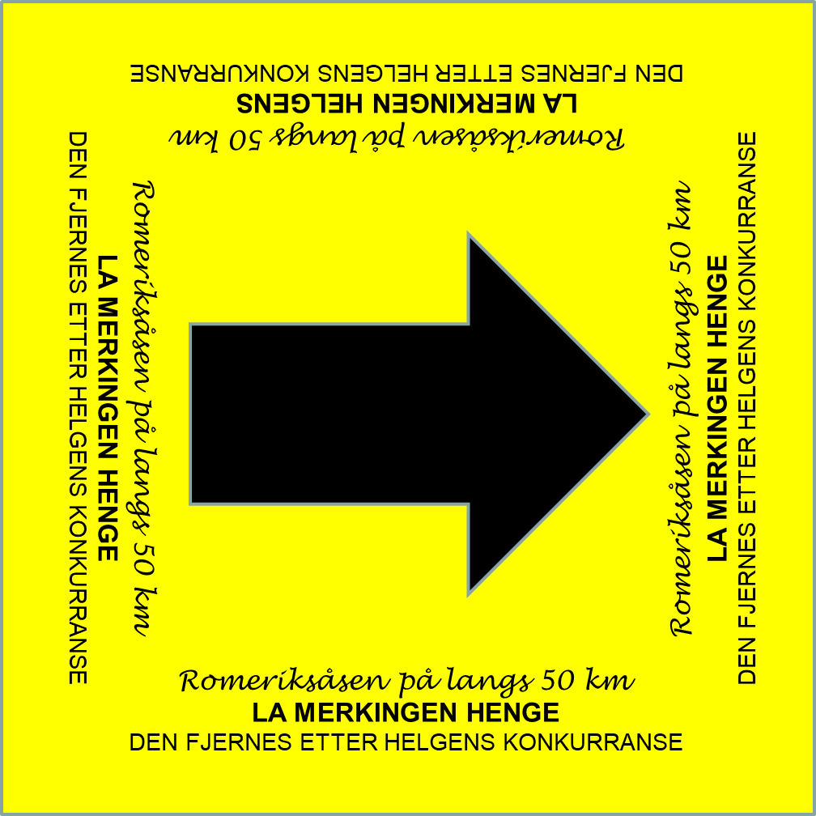
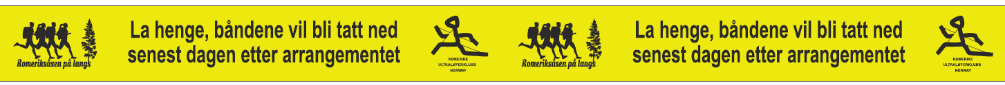
Skiltene og båndene er satt opp der det er behov, men i områder uten løypekryss og der løypa er udiskutabel er det mindre merking, men fortsatt veldig godt merket. Stipartiene unntatt siste 5 km følger blåmerket sti, og der vil også blåmerkingen være til hjelp.
Dere treffer på kilometermerking hver 5. km, men dette er å betrakte som omtrentlig distanse.
Det er også stoppskilter på steder det er fare for feilløping, spesielt når man er uoppmerksom på at løypa tar av fra vei og inn på sti.

Løypevakter
Vi har løypevakter i noen vei-/løypekryss der vi har opplevd en del unødig feilløping. Dette er ved Råbjørnhytta (ca 9 km), Hakkim (ca 29 km) og Smalgjermenningen (ca 39 km).
Det er ingen annen service enn løypevakt på disse punktene.

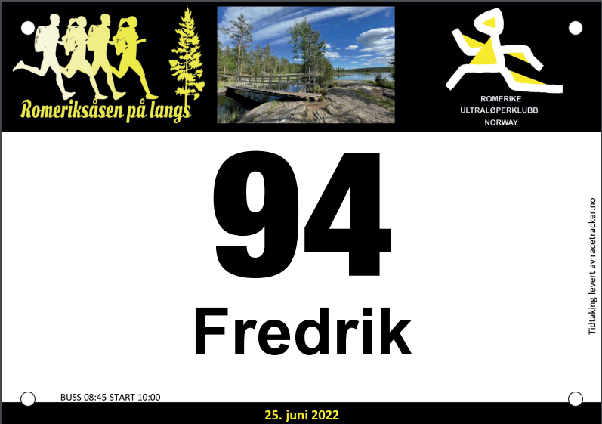
Startnummer med chip:
Startnummeret – med tidtagerchip på baksiden - skal festes på brystet eller synlig på låret, slik at møtende turgåere ser at det dreier seg om konkurranseløpere. Også med tanke på fotografering skal løperne kunne identifiseres.
STARTNUMMERET MÅ IKKE BRETTES!!
Chip er nødvendig for å få registrert mellomtider, for å gi forvarsling til speaker og for å gi deg korrekt tid i mål.

Resultater og mellomtider:
NB: Det blir antagelig ingen omtaler på løpets hjemmeside, facebookside eller kondis.no før neste dag, altså søndag 26. juni.
Vi skal prøve å få til en del løpende oppdatering på facebook, men kan ikke love noe.
Resultatene legges ut fortløpende på RaceTracker’s RPL50-side med link også til løpets hjemmeside.
Mellomtidene tas ikke nøyaktig ved matstasjonene pga dårlige signaler på disse punktene:
CP 1 er etter 14 km (en drøy kilometer før første matstasjon).
CP 2 er etter 32,5 km (ca 500 meter før andre matstasjon.
«Publikum»:
Dersom noen har med seg venner eller familie som ønsker å se løperne underveis er det gode muligheter til dette. Med utgangspunkt fra en og samme vegbom i Nannestad kan dere kjøre bil inn til løypa ved 15 km og 33 km, se kart nedenfor der den rødprikkete streken er løypa.
Søk på «Rustadvegen, 2030 Nannestad» om du vil finne Rustad sag på GPS, se også HER
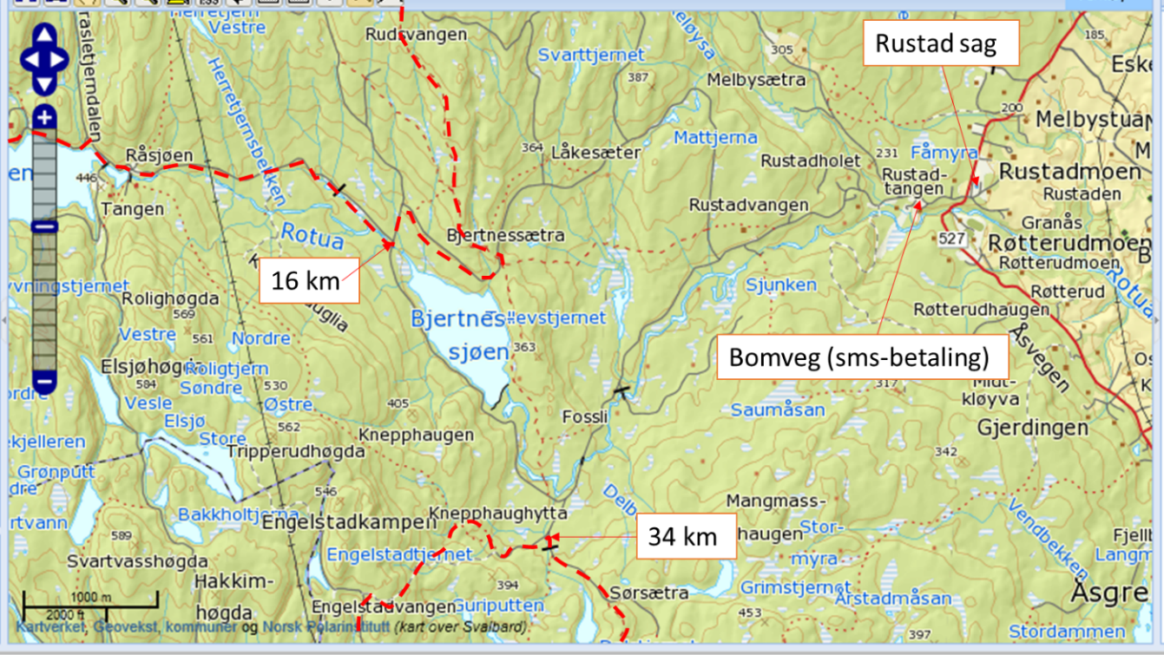

Premiering:
Alle som fullfører får en gedigen medalje (90 mm) med motiv på to sider, det ene fra Myrgruvefossen som dere passerer etter 45 km.
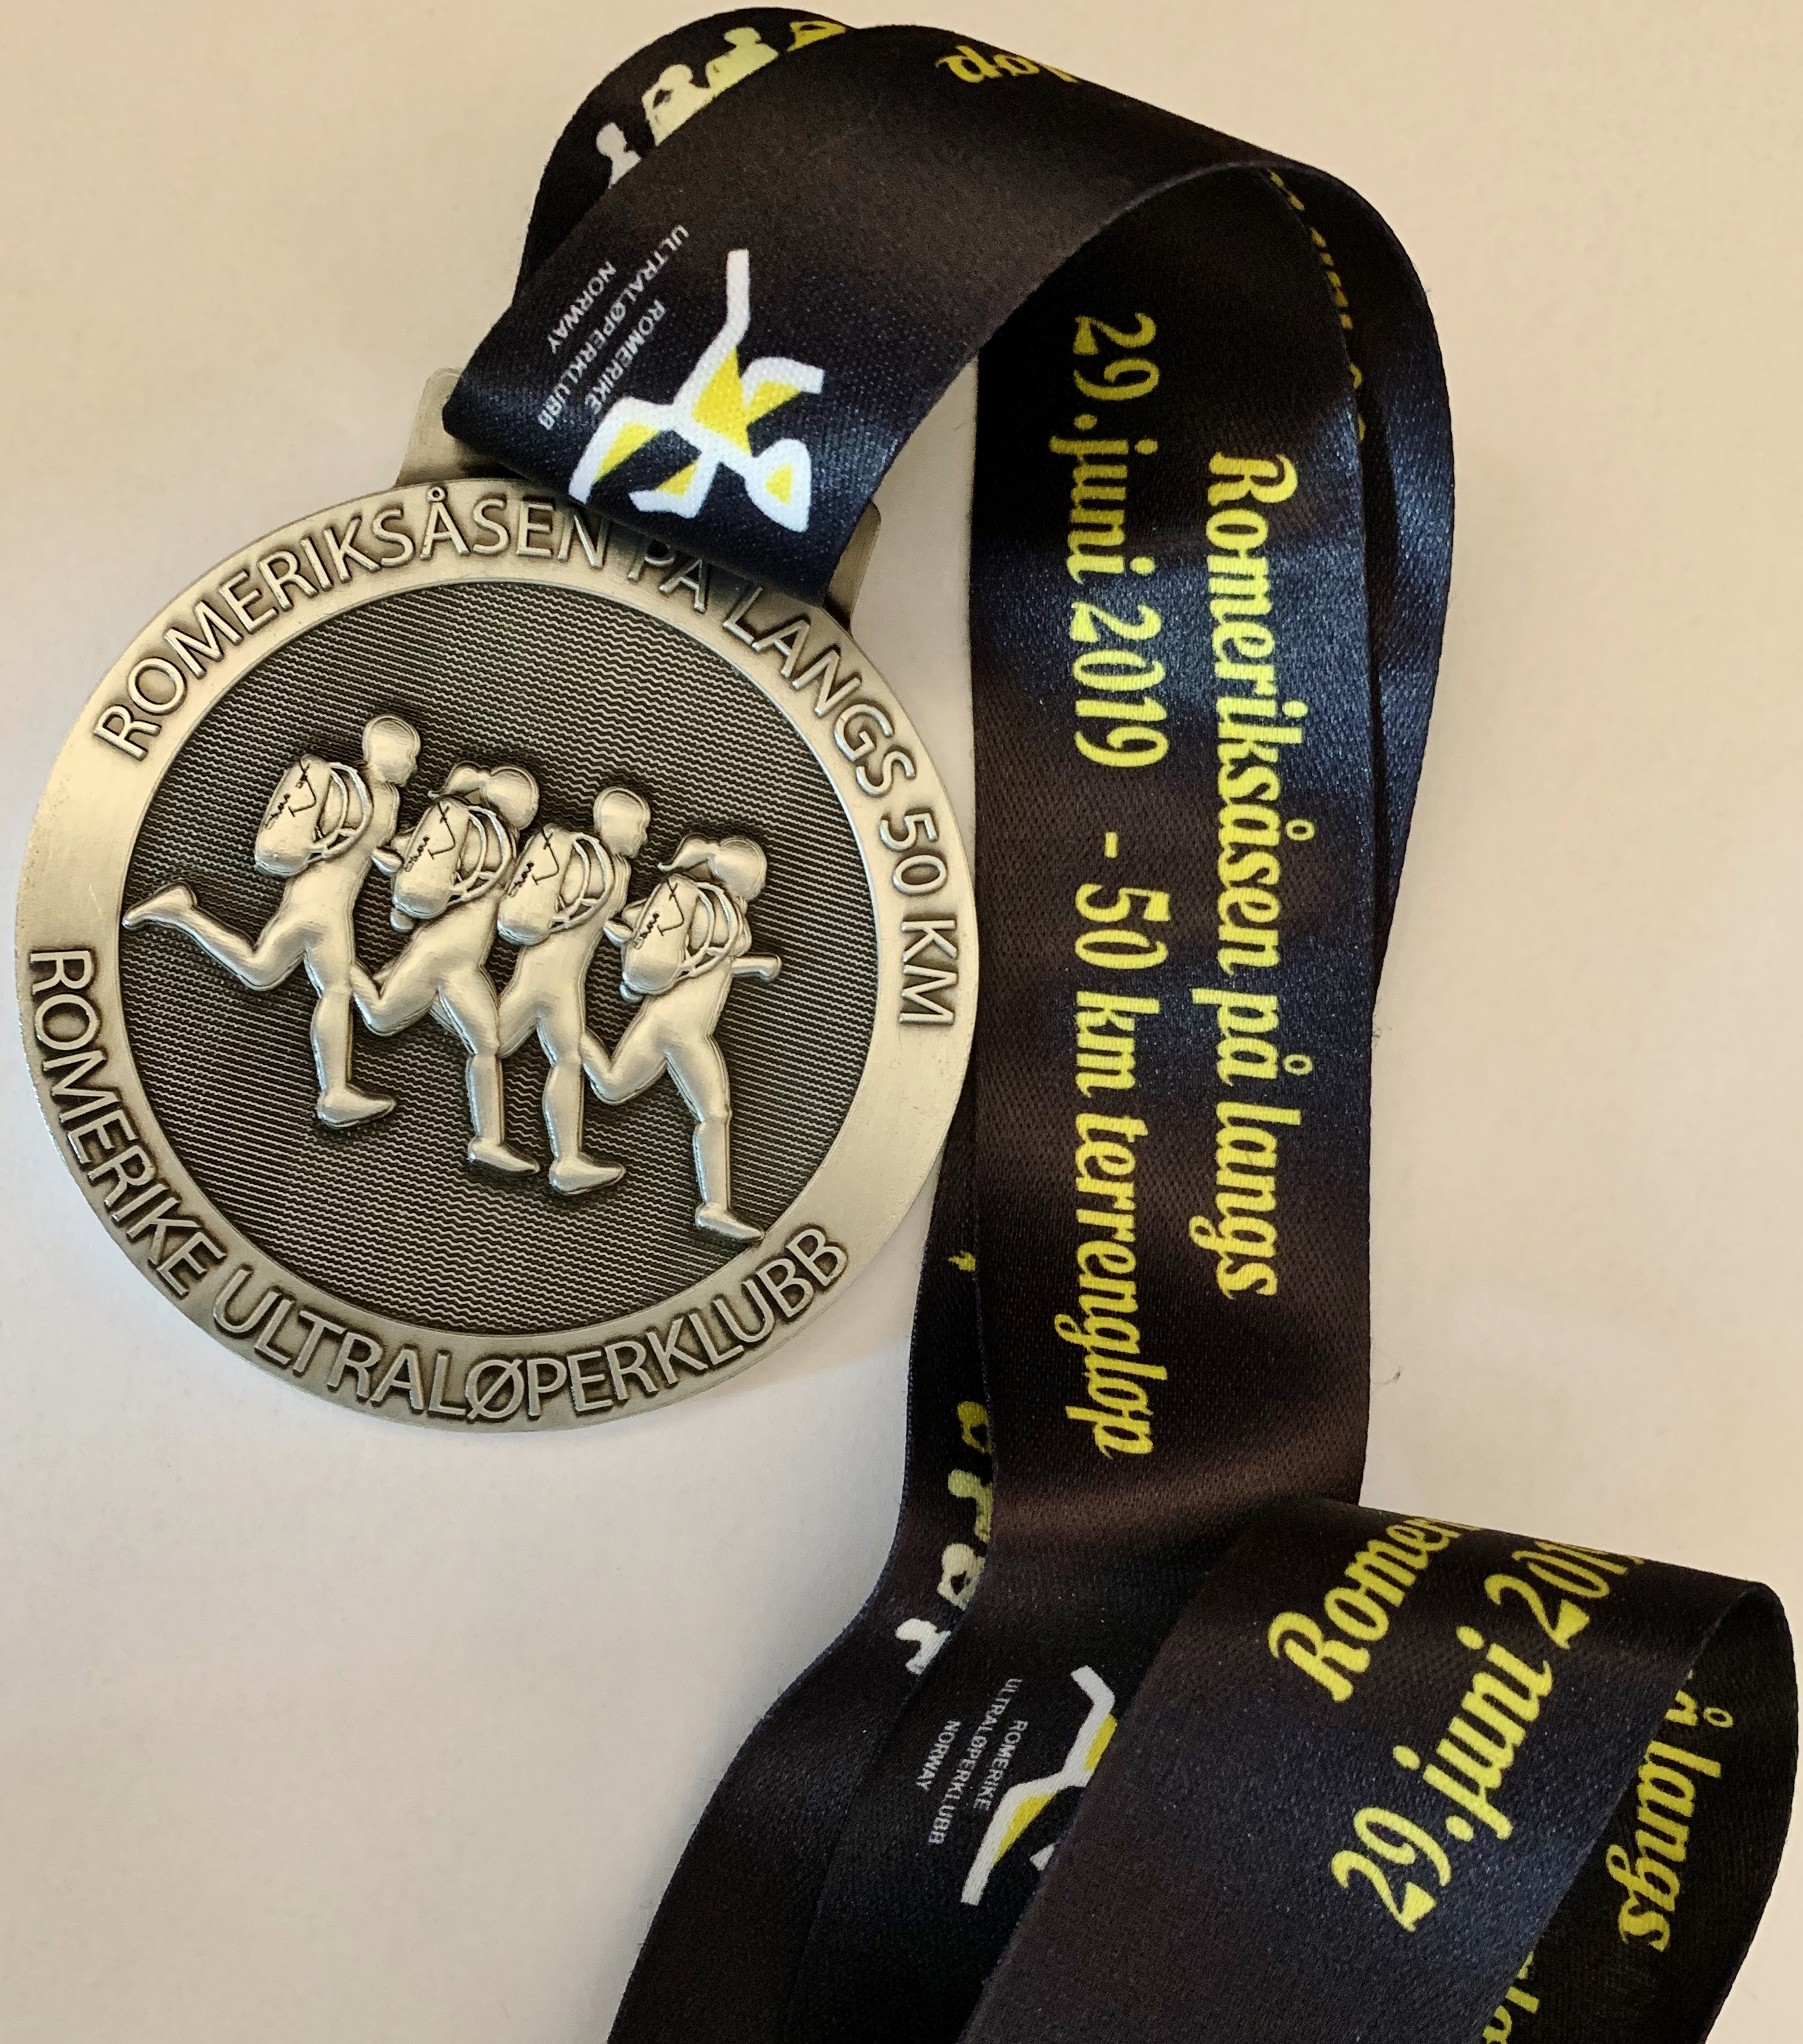
Den andre siden på medaljen finner du løpets logo i 3D-utgave.
I tillegg er det premier til de tre beste kvinner og menn og til alle klassevinnere
Det trekkes også ut noen gavepremier fra våre samarbeidspartnere, blant annet 6 par Altra løpesko.
Premieutdeling 15:00 Topp 3 herrer 16:00 Topp 3 kvinner (deretter fortløpende for senere klassevinnere).
Løpet teller med til ultraløpsutmerkelsen «Ultraløpsfatet» som kan kjøpes av Kondismedlemmer som fullfører tre terminfestede norske ultraløp samme sesong.
Samtykke:
Ved påmelding samtykket du til at ditt navn ville bli offentliggjort i start- og resultatlister. Disse inneholder også opplysninger om aldersklasse og eventuell klubb- eller stedstilhørighet.
Ved påmelding samtykket du også til at bilde av deg kan bli lagt ut på arrangementets hjemmeside, facebookside og Instagram samt i pressen ellers.

Vis hensyn og vern om dyr og natur:
Løpet følger blåmerkede turløyper, blant annet deler av Jotunheimstien og Rondanestien, og går også gjennom to naturreservater «Snellingsrøysene» og «Rudskampen». Vis hensyn dersom dere tar igjen eller møter turgåere.
Det er mye ku og sau på beite, spesielt på de første 15 kilometerne. Vær hensynsfull også med disse.
Det er selvsagt strengt forbudt å kaste søppel av alle slag. Det er grunnlag for disking dersom avvik på dette oppdages.
Velkommen til Romeriksåsen 25. juni
Da gjenstår det i denne omgang bare å ønske dere alle velkommen til en fin dag i Romeriksåsen lørdag 25. juni. Vi i Romerike Ultraløperklubb skal gjøre så godt vi kan for at dere blir fornøyd.
Lurer du på noe?
Ta kontakt med Olav på 901 72 776 eller enda bedre; send e-post til olav@samgla.no

